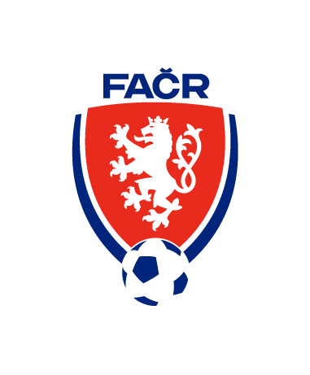
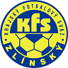
Krajský fotbalový svaz Zlín
Komise rozhodčích
Hradská 854 Zlín 76001

Zápis z komise rozhodčích č. 3–2025/26
čas a místo konání: 23.11.2025 Obecní úřad Zlámanec (v rámci VPR)

Přítomni: Volek, Filgas, , Prokop, Zapletal
Omluven: Krajča,
Host: FIR - Adam Slováček

1. Zahájení, info předsedy KR
Předseda KR zahájil jednání a členy KR seznámil s děním na KFS a VV KFS
- dovybavení R teplákovými soupravami – R si po okresech zkouší nové vybavení (teplákové soupravy, trička). Velikosti se zapisují do tabulky, po ukončení bude předáno sekretáři KFS.
- Pan Filgas seznámil členy s průběhem společné schůzky s KR ŘKM, která proběhla 21.11. 2025 Olomouci.

2. Kontrola ZoU – vyhodnocení soutěží
Gestoři jednotlivých soutěží připraví podklady na příští zasedání KR. Sekretář KR spolu s obsazovacím úsekem připraví pro předsedu Zprávu o činnosti KR za podzimní část soutěží 2025/26, který Zprávu představí n a VV KFS

3. Postup R do vyšších soutěží
KR projednala a navrhla KR ŘKM k postupu do jejich soutěží:
Přímý postup: Brhel, Vičánek
Meziskupina : Janota, Mec, Valchář
Sekretář KR připraví předsedovi KR patřičné podklady.

4. Mentorský program
Člen KR pan Zapletal informoval KR o vytvoření mentorského programu s perspektivními rozhodčími, byl vytvořen seznam takových R a bude probíhat průběžná komunikace s těmito vybranými rozhodčími.
Pro jaro 2026 je návrh konání VPR v měsíčních intervalech (pravidelná rotace po jednotlivých OFS) s tím, že v místech konání se mohou z VPR zúčastnit i rozhodčí z příslušného OFS.
Teoretická příprava – různé testy z PF vždy online, součástí VPR budou přednášky a test z fyzické přípravy.

5. Nominace IR a FIR na FAČR
KR projednala a navrhla:
IR Pochylý, Prokop, Zapletal – gestor KFS
FIR: Havrlant, Slováček
Jmenovaní absolvují školení dle dispozic Úseku R FAČR.

6. Doplnění R z OFS
Sekretář KR zašle na jednotlivé KR OFS žádost o doplnění R na listinu KR KFS ZL s termínem zpětného doručení do 15.12.2025

7. Schůzka s předsedy a OÚ KR OFS
Předseda KR navrhne VV možnost uspořádání společného jednání KR KFS s předsedy příp. OÚ jednotlivých OFS, buď do konce tohoto roku nebo nejpozději v průběhu měsíce ledna 2026.

8. Další jednání KR
Další jednání KR bude svoláno předsedou KR dle potřeby

Zapsal: Zbyněk Vlčnovský
Stanislav Volek v.r.
předseda KR KFS Zlín

